浙江大学城市学院实验报告
课程名称 软件体系结构原理与实践
实验项目名称 实验九 微服务熔断器组件实践
学生姓名 徐彬涵 专业班级 软件工程2003 学号 32001272

实验成绩 指导老师（签名 ） 日期

一. 实验目的和要求
- 上网搜索整理spring cloud中熔断器组件的资料；
- 加强熟悉JAVA开发环境：IDEA；
- 配置Fenix's Bookstore的熔断器组件以熟悉其作用

二. 实验内容、原理及实验结果与分析
- 上网搜索整理spring cloud中熔断器组件的资料
【实验结果与分析】
我们知道在微服务的项目中，Spring Cloud进行接口调用时，一般时需要使用Feign进行接口调用，如果接口之间的调用触发了某个条件，比如某个接口在10秒内产生超过20次请求，并且如果请求的错误百分比大于阈值（比如50%），这时候需要开启一种保护机制，从而保证整个系统的一个可用性。这种机制就是熔断机制，一般使用熔断机制的组件是Hystrix组件

Spring Cloud Hystrix Spring Cloud Hystrix 是一款优秀的服务容错与保护组件，也是 Spring Cloud 中最重要的组件之一。Spring Cloud Hystrix 是基于 Netflix 公司的开源组件 Hystrix 实现的，它提供了熔断器功能，能够有效地阻止分布式微服务系统中出现联动故障，以提高微服务系统的弹性。Spring Cloud Hystrix 具有服务降级、服务熔断、线程隔离、请求缓存、请求合并以及实时故障监控等强大功能。Hystrix ，中文含义是豪猪，豪猪的背上长满了棘刺，使它拥有了强大的自我保护能力。而 Spring Cloud Hystrix 作为一个服务容错与保护组件，也可以让服务拥有自我保护的能力，因此也有人将其戏称为“豪猪哥”。在微服务系统中，Hystrix 能够帮助我们实现以下目标：保护线程资源：防止单个服务的故障耗尽系统中的所有线程资源。快速失败机制：当某个服务发生了故障，不让服务调用方一直等待，而是直接返回请求失败。提供降级（FallBack）方案：在请求失败后，提供一个设计好的降级方案，通常是一个兜底方法，当请求失败后即调用该方法。防止故障扩散：使用熔断机制，防止故障扩散到其他服务。监控功能：提供熔断器故障监控组件 Hystrix Dashboard，随时监控熔断器的状态。Hystrix 服务降级Hystrix 提供了服务降级功能，能够保证当前服务不受其他服务故障的影响，提高服务的健壮性。服务降级的使用场景有以下 2 种：在服务器压力剧增时，根据实际业务情况及流量，对一些不重要、不紧急的服务进行有策略地不处理或简单处理，从而释放服务器资源以保证核心服务正常运作。当某些服务不可用时，为了避免长时间等待造成服务卡顿或雪崩效应，而主动执行备用的降级逻辑立刻返回一个友好的提示，以保障主体业务不受影响。我们可以通过重写 HystrixCommand 的 getFallBack() 方法或 HystrixObservableCommand 的 resumeWithFallback() 方法，使服务支持服务降级。Hystrix 服务降级 FallBack 既可以放在服务端进行，也可以放在客户端进行。Hystrix 会在以下场景下进行服务降级处理：程序运行异常服务超时熔断器处于打开状态线程池资源耗尽

- 了解springcloud中熔断器组件的作用
- 使用实验八中的nacos，启动startup.cmd ，调整security.yaml加入Hystrix配置

【实验结果与分析】
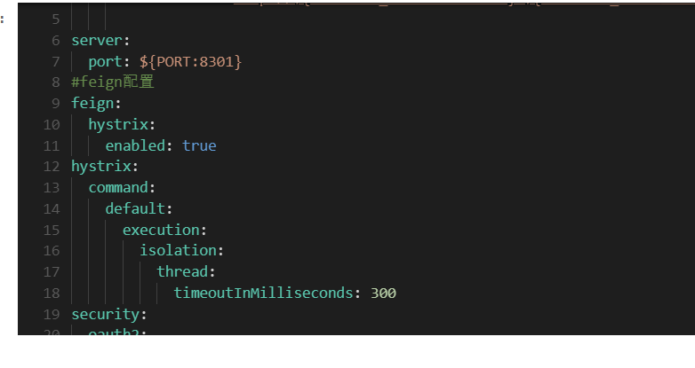

- 修改代码，在account服务中为REST接口增加随机延迟并注释缓存模拟负载
【实验结果与分析】
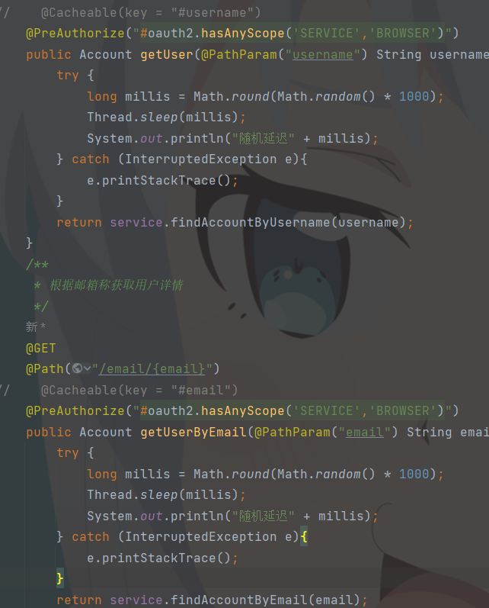

- 为AccountServiceClient新增一个快速失败的实现，最简单的做法是直接返回空
【实验结果与分析】
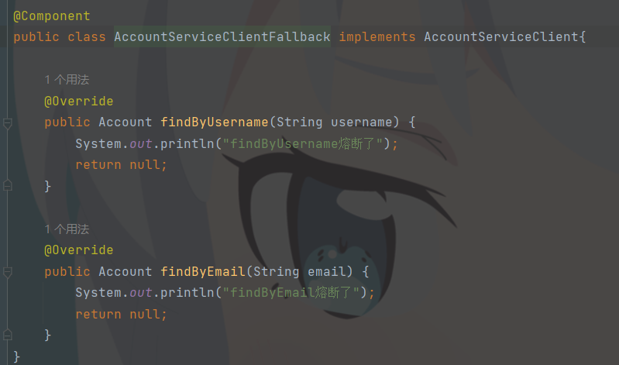

- 重依次启动gateway、domain，访问http://127.0.0.1:8080/index.html#。

点击购物车，多次使用用户名密码和邮箱密码分别登录,观察日志
- 正确结果如下图所示：
【实验结果与分析】

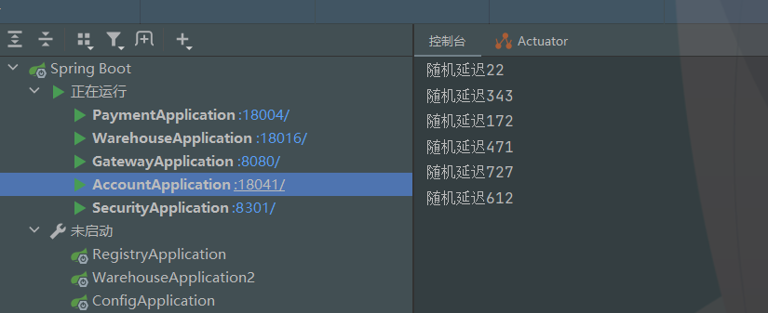
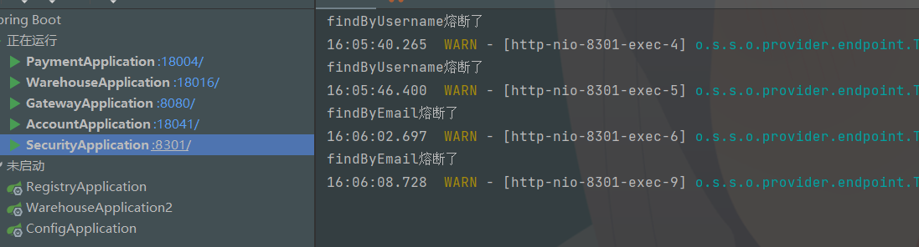

三. 讨论、心得
- 结合搜索引擎，寻找如何配置基于接口级别和服务级别的熔断时间配置
方案一：按照服务提供者线上真实的服务水平，取 P999 或者 P9999 的值，也就是以 99.9% 或者 99.99% 的调用都在多少毫秒内返回为准。方案二：按照接口重要性来进行设置，并发低的接口设置的超时时间可以多点，比如2s，并发高的接口设置的超时时间可以设置的低点，比如200ms。
- 记录实验感受、上机过程中遇到的困难及解决办法、遗留的问题、意见和建议等。

